El empleo cae en el trimestre al no contar con semana santa, pero sigue creciendo en términos interanuales

28 de abril de 2025

**CLAVES**

* En el primer trimestre de 2025 cae la población ocupada y sube el paro en términos brutos al no contar con el efecto de la semana santa que este año ha caído en abril. Al desestacionalizar los datos, aumenta el empleo y baja el paro, por lo que se mantiene una tendencia positiva. En el primer trimestre de 2025 hay más población trabajando y menos población en paro que hace un año y prosigue la mejora de la calidad del empleo asalariado.
* El empleo alcanza su máximo en un primer trimestre. Hay 92.500 personas menos trabajando en el trimestre (-0,4%), aunque desestacionalizado crece al 0,7%. La población ocupada se sitúa en su máximo en un primer trimestre: 21.765.400 personas, 515.400 más que hace un año (+2,4% interanual), impulsada por el aumento de la población ocupada en el sector privado (+3,2%) mientras cae en el sector público (-1,5%).
* Sube el desempleo en términos brutos, pero baja en términos desestacionalizados. El paro aumenta en 193.700 personas en el trimestre (+7,5%) aunque en términos desestacionalizados siguió cayendo (-0,7%). Hay 2.789.200 personas en paro, 188.700 menos que hace un año (-6,3% interanual). La tasa de paro sube al 11,4% (es habitual que repunte en los primeros trimestres) pero baja 9 décimas respecto al dato de hace un año.
* Prosigue la mejora en la calidad del empleo. La tasa de temporalidad sigue cayendo y alcanza su mínimo histórico (15,1%) debido a que la pérdida de empleo en el primer trimestre se ha concentrado entre los asalariados temporales. La caída de la temporalidad se produce tanto en el sector privado, que marca un mínimo del 12,1% como en el sector público que baja y se sitúa en el 28,0%. En el último año hay 463 mil indefinidos permanentes más, 12 mil fijos discontinuos más y los temporales caen (-41 mil).
* Las horas trabajadas asalariadas aumentan tanto en el trimestre como en el último año, confirmando también este indicador la positiva evolución del empleo.
* En el primer trimestre de 2025 se han realizado un total de 5,9 millones de horas extra a la semana, de las que el 44% (2,6 millones) han sido no pagadas. El 60% de las horas extra no pagadas se concentran en 5 sectores: educación (18%), industria manufacturera (12%), transporte y almacenamiento (12%), comercio (9%) y actividades profesionales (9%).

ANÁLISIS

**Máximo histórico de empleo en el primer trimestre: 21,77 millones**

La población ocupada baja en 92.500 personas en el primer trimestre y se sitúa en 21.765.400 personas, la cifra más alta de población ocupada en un primer trimestre. En términos desestacionalizados la variación del empleo es positiva en el trimestre (+0,73%). En términos interanuales la creación de empleo se acelera hasta el 2,4% interanual, con un aumento de 515.400 personas en el último año.

La población ocupada por cuenta propia se sitúa en 3.259.500 personas, tras crecer en 1.400 personas en el último trimestre y 79.800 en el último año. La población asalariada se sitúa en 18.499.200 personas, tras bajar en 90.000 personas en el último trimestre (sobre todo por la bajada de los temporales) pero subir 435.400 personas en el último año.

**Mejora la calidad del empleo asalariado y la temporalidad cae a mínimos**

El empleo asalariado sigue mejorando su calidad y reduciendo su temporalidad, que se sitúa en mínimos históricos. El empleo indefinido apenas cae en el trimestre (-10.000) y se mantiene en 15,7 millones de personas con contrato indefinido, mientras que la población con contrato temporal sigue cayendo (-80.000 en el trimestre) y se sitúa en 2,8 millones de personas. La tasa de temporalidad sigue cayendo y se sitúa en el 15,1% en el primer trimestre, 6 décimas por debajo del dato de hace un año y en su mínimo histórico de las últimas décadas.

En el último año la población asalariada indefinida aumenta en 476.000 personas y la población con contrato temporal baja en 41.000 personas, propiciando el descenso de la tasa de temporalidad.

En el primer trimestre la tasa de temporalidad baja hasta el 12,1% en el sector privado mientras que en el sector público también baja, pero sigue en el 28,0%. Esta enorme brecha evidencia el éxito de la reforma laboral para reducir la temporalidad en el sector privado y la necesidad de intensificar la aplicación del acuerdo de reducción de la temporalidad en el sector público.

En el primer trimestre de 2025 la población asalariada indefinida permanente aumenta en 84.000 personas, mientras que los fijos discontinuos caen con fuerza (-94.000). En el último año la población asalariada indefinida permanente aumenta en 463.000 personas y la población asalariada indefinida discontinua lo hace en solo 12.000 personas. En el último año, todo el empleo neto creado ha sido indefinido, y dentro del indefinido creado, el 97% ha sido permanente y apenas el 3% fijo discontinuo.

En el primer trimestre, sube el empleo a jornada parcial y cae el empleo a jornada completa (empleos temporales). En términos interanuales, la población ocupada a jornada completa aumenta en 381.000 personas (+2,1%) y la población ocupada a jornada parcial aumenta en 134.000 personas (+4,6%). El peso del empleo parcial se sitúa en el 14,1% de la población ocupada, una décima más que el trimestre anterior y tres décimas más que hace un año.



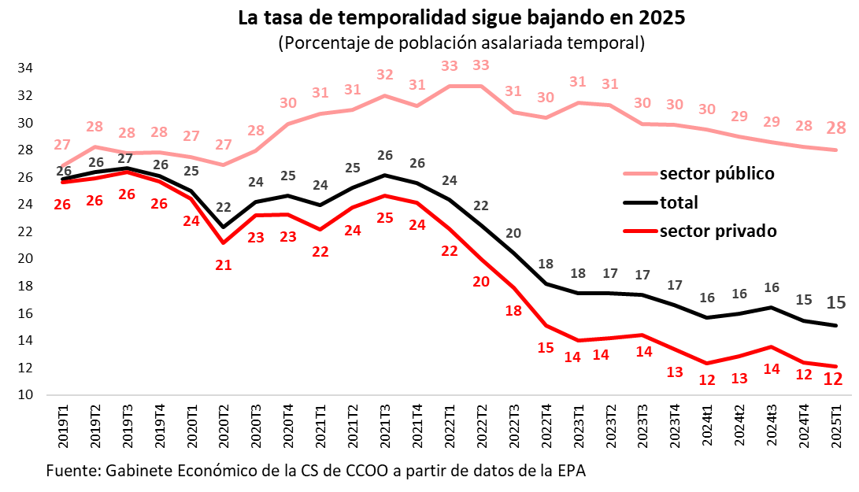

**El empleo femenino supera los 10,15 millones de mujeres ocupadas**

La población masculina ocupada cae en el trimestre (-94.100) pero crece en el último año (+219.500, +1,9%). El empleo femenino crece con más intensidad, tanto en el trimestre (+1.600) como en el último año (+295.800, +3,0%). Hay 10,15 millones de mujeres trabajando, y suponen el 46,6% de la población ocupada y el 48,6% de la población asalariada.

Por **sectores de actividad**, con respecto al trimestre anterior, la población ocupada crece en agricultura (+25.000), pero cae en industria (-4.400), construcción (-700) y servicios (-112.300).

Con respecto al último año, todos los sectores crecen salvo la agricultura: servicios (+368.400, +2,3%), construcción (+61.500, +4,3%), industria (+89.400, +3,2%) y agricultura (-3.900, -0,5%).

**Los fijos discontinuos apenas suponen el 3% de la población asalariada**

La población asalariada con un contrato indefinido fijo discontinuo se sitúa en 612.000 personas en el primer trimestre, lo que supone el 3,9% de los asalariados indefinidos (antes de la pandemia suponían el tres por ciento). Si la comparación se realiza con el conjunto de la población asalariada, las personas contratadas con un fijo discontinuo solo suponen el 3,3% (antes de la pandemia suponían algo más del dos por ciento).

**La tasa de paro sube al 11,4%, su menor dato en el primer trimestre desde 2008**

La población en paro se sitúa en 2.789.200 personas en el primer trimestre de 2025, lo que supone un aumento de 193.700 personas respecto al trimestre anterior, pero una bajada de 188.700 personas respecto al dato de hace un año (-6,3% interanual).

La tasa de paro se sitúa en el 11,4%, su tasa más reducida en un primer trimestre desde 2008, pese a subir 7 décimas en el trimestre y bajar 9 décimas en el último año.

El paro femenino se sitúa en 1.479.100 mujeres, tras subir 116.500 en el último trimestre y bajar 90.100 en el último año (-5,7%). El paro masculino se sitúa en 1.310.000 hombres, tras subir 77.200 en el último trimestre y bajar 98.600 en el último año (-7,0%). La tasa de paro femenina se sitúa en el 12,7% mientras que la tasa de paro masculina está en el 10,1%.

**Hay 882.900 hogares que tienen a todos sus miembros activos en paro**

El número de hogares con todos sus miembros activos en paro se sitúa en 882.900, tras haber aumentado esta cifra en 49.500 hogares en el último trimestre, aunque se reduce en 95.000 hogares en el último año.